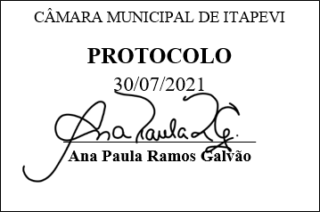
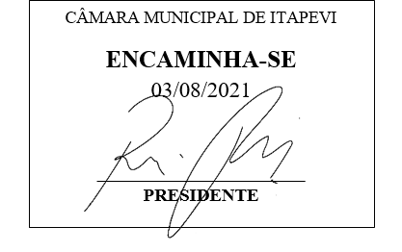
INDICAÇÃO Nº 1706/2021

Súmula – Indico ao Poder Executivo Municipal, na pessoa do Excelentíssimo Senhor Igor Soares Ebert, Prefeito Municipal, a necessidade de se ampliar a oferta de vagas do curso de LIBRAS, entre outros cursos relacionados ao tema de inclusão, nesta municipalidade.

INDICO à Mesa, após ouvido o Douto Plenário na forma regimental vigente, que seja oficiado ao Excelentíssimo Senhor Igor Soares Ebert, Prefeito Municipal, a necessidade de se ampliar a oferta de vagas do curso de LIBRAS, entre outros cursos relacionados ao tema de inclusão, nesta municipalidade.

Justificativa
Senhor Presidente; -
Senhores Vereadores; -
Senhoras Vereadoras; -

Durante esse período de pandemia, o intérprete de LIBRAS ganhou grande visibilidade, o que chamou a atenção de muitos na pandemia e também despertou um interesse ainda maior da sociedade na inclusão social. De extrema importância para a população, a necessidade de ampliação do curso de LIBRAS e entre outros cursos relacionados ao tema de inclusão tem se tornado imprescindível nas qualificações, devido à sua procura. Por essa razão, indico a ampliação da oferta de vagas no curso de LIBRAS no município e entre outros relacionados ao tema de inclusão.
Contando com o apoio dos nobres pares e atendimento por parte do órgão responsável, antecipo meus agradecimentos.

Sala das Sessões Bemvindo Moreira Nery, 06 de julho de 2021.

Vereador Rafael Alan de Moraes Romeiro
Professor Rafael
Presidente
PODEMOS

